**ПОКА НЕ ДОГОРЯТ ВЫСОКИЕ СВЕЧИ**

СОЛОМИНА Ольга Анатольевна —

учитель русского языка и литературы средней школы № 49 г. Казани

«СТУЧИМСЯ В ВАШИ СЕРДЦА...»

ЛИТЕРАТУРНО-МУЗЫКАЛЬНАЯ КОМПОЗИЦИЯ

VIII КЛАСС

В этом году с восьмиклассниками я подготовила музыкально-поэтиче­скую композицию. Она посвящена печальным, горестным страницам Ве­ликой Отечественной войны. В ней использованы произведения как изве­стных поэтов (Б.Окуджава, А.Ахматова, Р.Рождественский, Ю.Друнина, В.Высоцкий и других), так и мало знакомых. Герои стихотворений — мир­ные жители и военные, мужчины и женщины, дети и взрослые. Но именно они завоевали победу своим трудом, ратным подвигом, выстрадали ее...

Чтец.

Казалось, было холодно цветам И от росы они слегка поблёкли.

Зарю, что шла по травам и кустам,

Обшарили немецкие бинокли.

Цветок, в росинках весь, к цветку приник,

И пограничник протянул к ним руки.

И немцы, кончив кофе пить, в тот миг Влезали в танки, закрывали люки.

Такою все дышало тишиной,

Что вся земля еще спала, казалось.

Кто знал, что между миром и войной Всего каких-то пять минут осталось!

Степан Щипачев. «22 июня 1941 года»

Звучит первый куплет песни «Рио-рита» в исполнении Татьяны и Сергея Никитиных.

Чтец.

Важно с девочками простились,

На ходу целовали мать,

Во все новое нарядились,

Как в солдатики шли играть.

Ни плохих, ни хороших, ни средних...

Все они по своим местам,

Где ни первых нет, ни последних...

Все они опочили там.

Анна Ахматова. «Важно с девочками простились...», 1943

Чтец.

Ах, война, что ж ты сделала, подлая: стали тихими наши дворы, наши мальчики головы подняли — повзрослели они до поры, на пороге едва помаячили и ушли, за солдатом — солдат...

До свидания, мальчики!

Мальчики, постарайтесь вернуться назад.

Нет, не прячьтесь вы, будьте высокими, не жалейте ни пуль, ни гранат и себя не щадите,

и все-таки постарайтесь вернуться назад.

Булат Окуджава. «До свидания, мальчики», 1958

Чтец.

На Земле

безжалостно маленькой

жил да был человек маленький.

У него была служба

маленькая.

И маленький очень портфель.

Получал он зарплату

маленькую...

И однажды —

прекрасным утром —

постучалась к нему в окошко

небольшая,

казалось,

война...

Автомат ему выдали

маленький.

Сапоги ему выдали

маленькие.

Каску выдали

маленькую —

и маленькую — по размерам — шинель...

...А когда он упал —

некрасиво,

неправильно,

в атакующем крике вывернув рот, — то на всей Земле

не хватило

мрамора,

чтобы вырубить парня в полный рост!

Роберт Рождественский. «На Земле безжалостно маленькой...»

Звучит куплет песни из фильма «Офицеры» в исполнении ученика. Чтец.

У нас у всех с войною счеты,

Шел сорок первый горький год...

В разгар уборочной работы Кружил над нами самолет.

Мы, падая в изнеможенье,

Кричали «мама!» каждый раз.

И мама от крылатой тени Собою закрывала нас.

Он не стрелял, он развлекался, —

Патроны, видимо, берег.

Но вдруг из облаков прорвался Наш краснозвездный «ястребок».

Как мама плакала от счастья,

Сестренку и меня обняв,

Когда, рассыпавшись на части,

Стервятник вспыхнул среди трав...

Виктор Пахомов. «У нас у всех с войною счеты...»

Стихотворение Полины Кагановой исполняется под музыку С. В. Рах­манинова - Концерт для фортепиано с оркестром № 2.

Чтец.

На печке и на стенах лед.

Молчит все время репродуктор.

12

УРОКИ ЛИТЕРАТУРЫ, 2005, №5

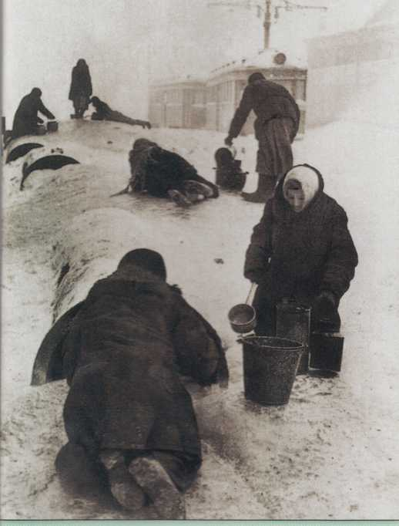

Чтец.

Адресов в планшете не нашли,

Слез никто не обронил под вечер,

Холмик рыжей глинистой земли Не спеша насыпали на плечи.

И ушли, а в небе тучка шла И неслышно, будто мать над сыном,

Словно слезы, скорбно и светло,

Уронила крупные дождины.

Сергей Орлов. «Он ничьих не называл имен...»

Качается рожь несжатая.

Шагают бойцы по ней.

Шагаем и мы — девчата,

Похожие на парней.

Нет, это горят не хаты —

То юность моя в огне...

Идут по войне девчата,

Похожие на парней.

Юлия Друнина. «Качается рожь несжатая...», 1942

Участники все вместе поют первый куплет песни Б. Окуджавы «Здесь птицы не поют...» из кинофильма «Белорусский вокзал».

Чтец.

Чтец.

Я убит подо Ржевом,

В безымянном болоте,

В пятой роте, на левом,

При жестоком налете.

Я не слышал разрыва,

Я не видел той вспышки, —

Точно в пропасть с обрыва —

И ни дна ни покрышки.

И во всем этом мире,

До конца его дней,

Ни петлички, ни лычки С гимнастерки моей.

Я — где корни слепые Ищут корма во тьме;

Я — где с облаком пыли Ходит рожь на холме;

Я — где крик петушиный На заре по росе;

Я — где ваши машины Воздух рвут по шоссе;

Где травинку к травинке Речка травы прядет,

Там, куда на поминки Даже мать не придет.

Подсчитайте, живые,

Сколько сроку назад Был на фронте впервые Назван вдруг Сталинград.

Фронт горел, не стихая,

Как на теле рубец.

Я убит и не знаю:

Наш ли Ржев наконец?

Александр Твардовский. «Я убит подо Ржевом» (Отрывок)

Ой, зачем ты,

солнце красное,

все уходишь — не прощаешься?

Ой, зачем

с войны безрадостной,

сын,

не возвращаешься?

Из беды тебя я выручу,

Всеволод Тарасевич. В блокадном Ленинграде. 1942

Блокала Сорок первый год.

Сегодня выдача продуктов.

Никак не выйти в магазин,

Хотя он с нашим домом рядом.

На улице совсем вблизи Ложатся снова артснаряды.

Мороз опять сковал меня.

Во что 5ь ютеплей одеться?

Живу на линии огня И не могу никак согреться...

Чтец.

Птицы смерти в зените стоят,

Кто идет выручать Ленинград?

Не шумите вокруг — он дышит,

Он живой еще, он все слышит:

Как на влажном балтийском дне Сыновья его стонут во сне,

Как из недр его вопли: «Хлеба!» —

До седьмого доходят неба...

Но безжалостна эта твердь.

И глядит из всех окон — смерть.

Анна Ахматова.

«Птицы смерти в зените стоят». Сентябрь 1941

Звучит песня в исполнении Александра Розенбаума «Дорога жиз­ни».

Он ничьих не называл имен Перед смертью в душном медсанбате И не звал в атаку батальон,

Тщетно поднимаясь на кровати.

13

Евгений Халдей. Знамя Победы над рейхстагом. 1945

прилечу орлицей быстрою.

Отзовись, моя кровиночка!

Маленький,

единственный...

Белый свет не мил. Чтец.

Изболелась я.

Возвратись,

моя надежда!

Зернышко мое.

Зорюшка моя.

Горюшко мое, — где же ты?..

Роберт Рождественский. «Реквием»

Дымятся трубы. Крематорий.

Освенцим. Я, уже развеян,

Лечу на Родину, которой Я и такой, сожженный, верен.

Граница. Родина. Смоленщина.

Ветряк. Речушка. Перевоз.

Седая сгорбленная женщина,

Полуослепшая от слез.

Ее морщины словно шрамы. Чтец.

Глаза с извечною мольбой.

Кричу, кричу ей: «Здравствуй, мама!

Я снова дома, я с тобой.

Вновь буду жить под отчей крышей И никуда не пропадать...»

А мать меня совсем не слышит,

Меня не замечает мать.

Стоит, качается былинкой,

Концы платка прижав к плечу,

А я над нею пепелинкой Летаю и кричу, кричу...

Виктор Пахомов. «Сон»

Недели две разыскивала почта Четырехзначный номер ППС,

И почтальон доставил темной ночью Открытку в роту, в обожженный лес.

Но адресат погиб на переправе,

И ротный писарь написал в углу:

«Вернуть за невозможностью доставить», —

И почтальон ушел в ночную мглу.

Она вернулась наконец обратно,

Такой же писарь в блиндаже лесном:

«Доставить невозможно адресату», —

Отметил молча на углу другом.

Потом подумал: «Час лишь, как убит он», —

Глазами строки пробежал и встал —

Все было, как положено, в открытке:

О жизни мертвый мертвому писал...

Сергей Орлов. «Открытка», 1944

Почему все не так? Вроде — все как всегда:

То же небо — опять голубое,

Тот же лес, тот же воздух и та же вода... Только — он не вернулся из боя.

Мне теперь не понять, кто же прав был из нас В наших спорах без сна и покоя.

Мне не стало хватать его только сейчас — Когда он не вернулся из боя.

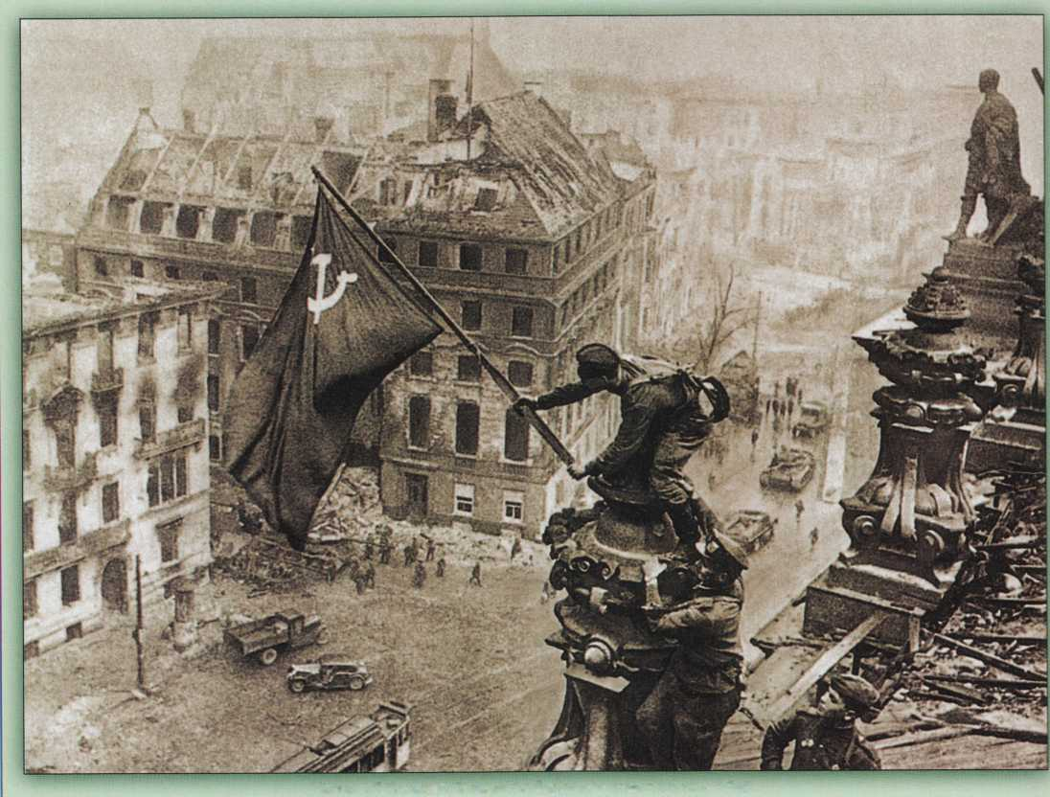

Он молчал невпопад и не в такт подпевал,

Он всегда говорил про другое,

Он мне спать не давал, он с восходом вставал, —

А вчера не вернулся из боя.

То, что пусто теперь, — не про то разговор:

Вдруг заметил я — нас было двое...

Для меня — будто ветром задуло костер,

Когда он не вернулся из боя.

Нынче вырвалась, словно из плена, весна.

По ошибке окликнул его я:

«Друг, оставь покурить!» — а в ответ — тишина...

Он вчера не вернулся из боя.

Наши мертвые нас не оставят в беде,

Наши павшие — как часовые...

Отражается небо в лесу, как в воде, —

И деревья стоят голубые.

Нам и места в землянке хватало вполне,

Нам и время текло — для обоих...

Все теперь — одному, — только кажется мне —

Это я не вернулся из боя.

Владимир Высоцкий. «Он не вернулся из боя», 1969

Звучит песня «Похоронка» в исполнении Татьяны и Сергея Никитиных.  
Чтец.

Постарела мать за двадцать лет.

А вестей от сына нет и нет.

Но она все продолжает ждать,

Потому что верит, потому что мать.

И на что надеется она?

Много лет, как кончилась война,

Много лет, как все пришли назад.

Кроме мертвых, что в земле лежат.

Сколько их в то дальнее село,

Мальчиков безусых не пришло!

...Раз в село прислали по весне  
Фильм документальный о войне.

Все пришли в кино — и стар и мал,

Кто познал войну и кто не знал.

Перед горькой памятью людской  
Разливалась ненависть рекой.

Трудно было это вспоминать...

Вдруг с экрана сын взглянул на мать.

Мать узнала сына в тот же миг.

И пронесся материнский крик:

* Алексей! Алешенька! Сынок!.. —

Словно сын ее услышать мог.

Он рванулся из траншеи в бой.

Встала мать прикрыть его собой.

Все боялась — вдруг он упадет.

Но сквозь годы мчался сын вперед.

* Алексей! — кричали земляки.
* Алексей! — просили, — добеги.

Кадр сменился. Сын остался жить.

Просит мать о сыне повторить.

И опять в атаку он бежит,

Жив-здоров, не ранен, не убит.

Дома все ей чудилось кино.

Все ждала — вот-вот сейчас в окно  
Посреди тревожной тишины  
Постучится сын ее с войны.

Андрей Дементьев. «Баллада о матери», 1966

Отрывок из поэмы Роберта Рождественского «Реквием» исполняют  
все участники.

Слушайте!

Это мы

говорим.

Мертвые.

Мы.

Слушайте!

Это мы

говорим.

Оттуда.

Из тьмы.

Слушайте!

Распахните глаза. Слушайте до конца.

Это мы говорим.

Мертвые.

Стучимся

в ваши сердца...

Не пугайтесь!

Однажды мы вас потревожим

во сне.

Над полями

свои голоса пронесем

в тишине.

Мы забыли,

как пахнут цветы.

Как шумят тополя.

Мы и землю забыли.

Какой она стала, земля?

Как там птицы?

Поют на земле

без нас?

Как черешни?

Цветут на земле

без нас?

Как светлеет река?

И летят облака над нами?

Без нас?..

